苏州市建筑工人信息管理服务平台
（企业版）
使用手册

南京群耀智晟信息科技有限公司
2019年3月

苏州市建筑工人信息管理服务平台（企业版）操作指南

1.1实名制办理承诺书
第一步：操作人员通过账号密码登录企业版，点击左侧菜单栏“项目承诺书管理”，然后点击“新增承诺书”，如下图：
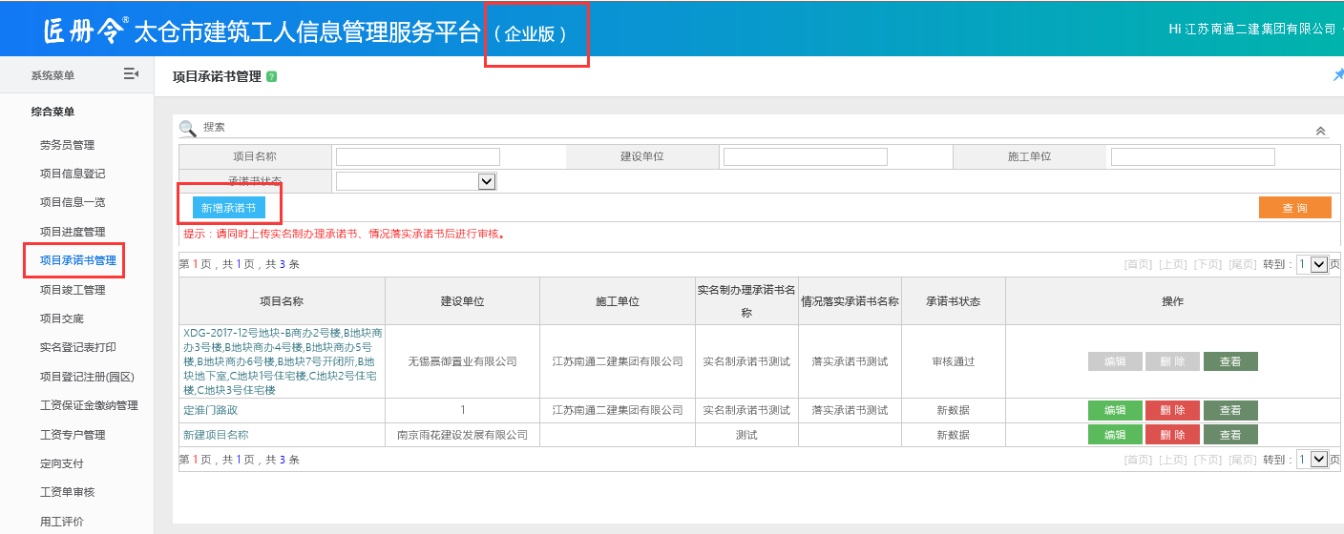

第二步：弹出“新增承诺书页面”，如下图：
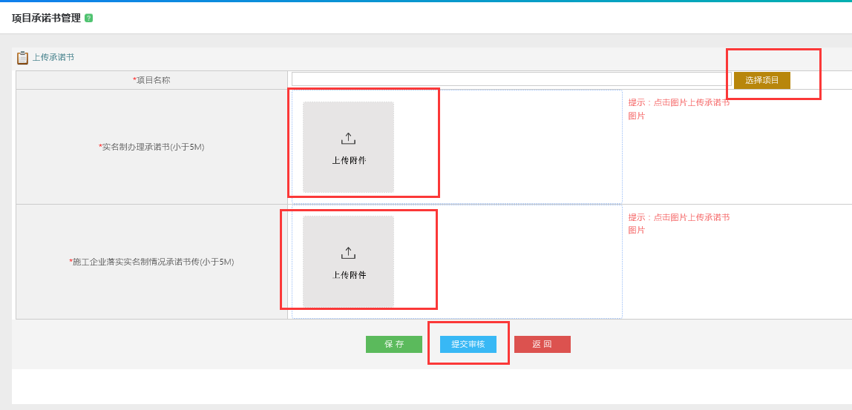

第三步：点击“选择项目”按钮，然后选择你要上传承诺书的项目，如下图：
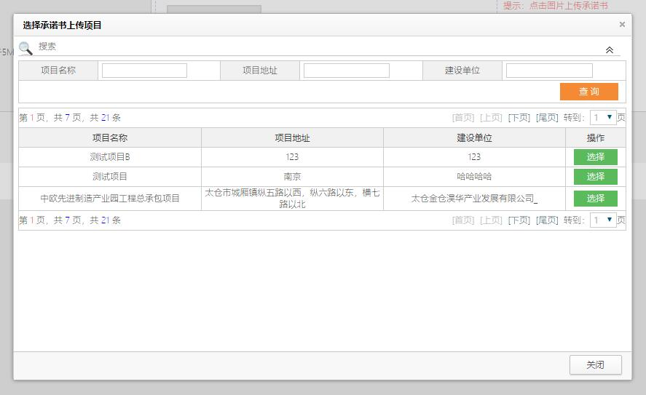

第四步：点击“上传附件”按钮，然后选择这个项目需要上传的承诺书图片，实名制承诺书图片和施工企业落实实名制情况承诺书图片都显示“图片上传成功”后，点击“提交审核”按钮，等待审核，如下图：
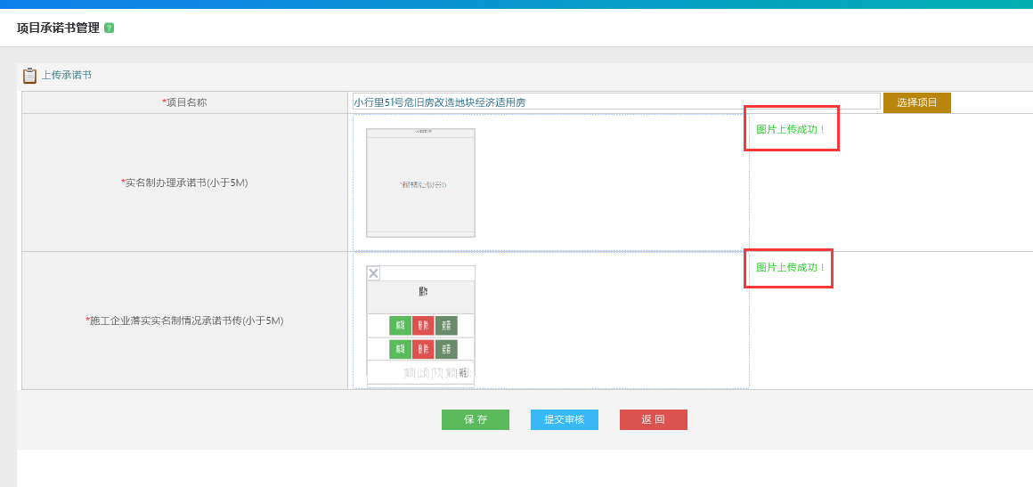

1.2附件信息

附件1
落实实名制管理工作承诺书

建设主管部门：
（建设单位）的（工程项目），施工单位： 。
我司将严格按照《市住房城乡建设局关于在全市工程建设领域全面实施建筑业农民工实名制管理的通知》（苏住建建〔2017〕13号）、《苏州市工程建设领域农民工实名制管理实施细则》（苏住建规〔2017〕1号）、《苏州市工程建设领域治欠保支实名制监管制度》（苏人保监[2018]4号）和《关于进一步加强苏州市工程建筑领域农民工工资专用账户管理的通知》（苏住建建〔2018〕34号）等文件要求，认真做好各项工作，落实到人、执行到位。
如有违反，愿意接受建设行政主管部门的调查和按有关规范性文件的规定作出的处理并记录企业不良行为！
特此承诺！

承诺人：
建设单位（签字盖章）：
负责人： 联系电话：
施工单位（签字盖章）：
负责人： 联系电话：
承诺日期： 年 月 日

附件2
施工单位落实实名制管理工作承诺书

建设主管部门：
项目名称： ，施工单位： 截止 年 月 日，已经在苏州市建筑从业人员实名制管理平台进行实名制登记，于 年 月 日，在银行完成项目专用账户开户，并督促分包单位完成项目专用账户开户事宜。 年
月 日完成实名制考勤数据对接工作，督促分包单位加强实名制管理。我司将严格按照《苏州市工程建设领域农民工实名制管理实施细则》（苏住建规〔2017〕1号）、《苏州市工程建设领域治欠保支实名制监管制度》（苏人保监[2018]4号）和《关于进一步加强苏州市工程建筑领域农民工工资专用账户管理的通知》（苏住建建〔2018〕34号）等文件要求，认真落实好各项工作，落实到人、执行到位。
如有违反，愿意接受建设行政主管部门的调查和按有关规范性文件的规定作出的处理并记录企业不良行为！
特此承诺！

承诺人：
施工单位：（签字盖章）
负责人： 联系电话：
承诺日期： 年 月 日

